13. února 2018

**Síla mikročástic nově i ve WC čističi**

# Nový čistič toalet Bref 10xEffect Micro-Brush

**Zbavit se některých usazenin a skvrn v toaletě dá práci. Hygienicky čistá a zářivě bílá toaleta je tak velkou výzvou. To je důvod, proč specialista na hygienickou čistotu a svěžest toalet, značka Bref od společnosti Henkel ČR, přichází s novinkou Bref 10xEffect Micro-Brush. Tento nový čistič disponuje nejen deseti jedinečnými funkcemi, ale i unikátními mikročásticemi, které se váží na špínu, a tak lépe odstraňují nečistoty. Čištění toalety nebylo nikdy jednodušší.**

Složení revoluční novinky v prémiové řadě čističů toalet Bref 10x Effect Micro-Brush využívá abrazivní technologii známou například ze zubních past. V novém WC čističi Bref jsou obsaženy mikročástice, které se váží na špínu, a tak umožňují snadnější a účinnější odstranění nečistot. A to vše s recepturou zcela bez chloru.

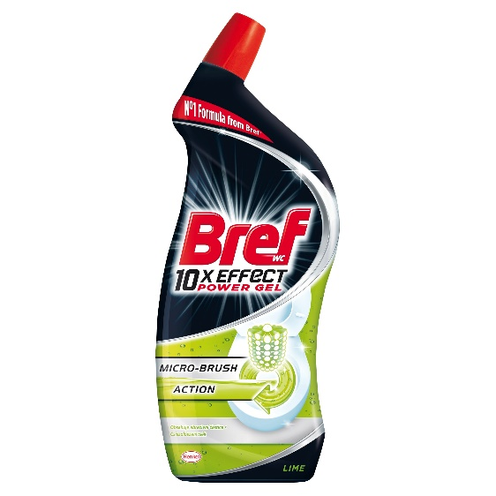

Čističe řady Bref 10x Effect účinně bojují proti vodnímu kameni, odstraňují rzi a likvidují nečistoty. Zároveň zajistí desinfekci, dodají svěžest, a to vše nejen nad vodní hladinou, ale i pod ní. Jsou vybaveny účinnými schopnostmi pro boj s odolnými nečistotami a dodají toaletě jasnou a zářivou bělost. Řada Bref 10xEffect dále obsahuje varianty Anti-Limescale, která se zaměřuje na vodní kámen, Total Protection, která chrání proti opětovnému znečištění a MaxWhite, která povrch toaletní mísy vybělí.

WC Čistič **Bref 10xEffect Micro-brush** koupíte v maloobchodním prodeji i v e-shopech v 700ml lahvi za doporučenou cenu **69,- Kč**.

BREF 10 Ã Effect Protection 700 ml - WC gel\* \* \* \* \*

**O společnosti Henkel**

Společnost Henkel působí celosvětově s vyrovnaným a diverzifikovaným portfoliem produktů. Díky silným značkám, inovacím a technologiím zastává Henkel vedoucí postavení na trhu jak v spotřebitelských, tak průmyslových odvětvích. V oblasti lepidel je Henkel divize Adhesive Technologies celosvětovým lídrem na trhu v rámci všech průmyslových segmentů. V oblastech Laundry & Home Care a Beauty Care je Henkel na vedoucích pozicích na více trzích a v kategoriích ve světě. Společnost byla založena v roce 1876 a má za sebou více než 140 úspěšných let. V roce 2018 dosáhla obratu ve výši 20 mld. eur a upravený provozní zisk přibližně ve výši 3,5 mld. eur. Henkel zaměstnává více než 53 000 lidí po celém světě, kteří spolu tvoří velmi různorodý tým, který spojuje nadšení, společné hodnoty, silná firemní kultura a zájem vytvářet udržitelné hodnoty. Jako uznávaný lídr v oblasti udržitelnosti je Henkel na předních příčkách v mnoha mezinárodních indexech a hodnoceních. Prioritní akcie společnosti Henkel jsou kótovány na německém akciovém indexu DAX. Více informací naleznete na stránce [www.henkel.com](http://www.henkel.com).

V České republice působí společnost Henkel ve všech třech strategických oblastech již od roku 1991. Na českém trhu prodává firma Henkel ČR produkty více než 50 značek a zaměstnává 250 zaměstnanců.

**Kontakt:**

**Lidija Erlebachová**

Senior konzultant v oboru

Public Relations a firemní komunikace

**LERCOM Consulting**

Tel.: +420 776 543 452 (776 + L I D I J A)

E-mail: [lidija.erlebachova@lercom.cz](mailto:lidija.erlebachova@lercom.cz" \t "_blank)